

Tecnicatura Universitaria en Programación
Base de Datos II

Equipo # 70

Integrantes:

Berti, Bruno - 31837
Burgos Vega, Nicole - 31711
Gómez, Valentina- 31932
Solis, Hernán - 31703

Explicación del Sistema

El sistema desarrollado, denominado APPENTRENO, tiene como objetivo ofrecer una plataforma web integral para la gestión de rutinas de entrenamiento entre alumnos y profesores. Su finalidad es optimizar la comunicación y el seguimiento del progreso físico de los alumnos, brindando a los profesores una herramienta eficiente para planificar y asignar entrenamientos personalizados.

A través de esta aplicación, cada alumno podrá visualizar sus rutinas, acceder a los ejercicios asignados con sus respectivas indicaciones y mantener un historial de sus avances. Por su parte, los profesores contarán con funcionalidades para administrar las rutinas y registrar la evolución de cada alumno, mientras que los administradores supervisarán la correcta operación del sistema y la gestión de usuarios.

El sistema también permite llevar un registro histórico del desempeño de los alumnos, con datos organizados de forma semanal, mensual y anual, lo que facilita el análisis del progreso a lo largo del tiempo y la toma de decisiones respecto a la planificación del entrenamiento.

El núcleo del sistema se sustenta sobre una base de datos relacional, la cual garantiza la integridad y consistencia de la información. Esta base incluye tablas para usuarios, roles, rutinas, ejercicios, días de entrenamiento y registros históricos de desempeño, además de vistas, procedimientos almacenados y triggers que mejoran el control y la eficiencia en las operaciones.

Funcionalidades principales
- Gestión de usuarios y roles: Permite registrar y administrar los datos de los usuarios, distinguiendo los roles de Administrador, Profesor y Alumno, cada uno con diferentes niveles de acceso y permisos.
- Asignación de rutinas: Los profesores pueden crear y asignar rutinas de entrenamiento personalizadas a sus alumnos, detallando objetivos, ejercicios, series, repeticiones, peso y observaciones.
- Gestión de ejercicios: Cada rutina se compone de ejercicios base, que pueden incluir descripciones y enlaces a recursos externos (por ejemplo, videos demostrativos), para facilitar la correcta ejecución por parte del alumno.
- Seguimiento del progreso: El sistema registra los datos de desempeño de cada alumno en el Historial de Ejercicios, incluyendo fecha, series, repeticiones, peso y observaciones.
- Consulta histórica: Los administradores y profesores pueden consultar el historial de entrenamientos de los alumnos, organizados por fechas, permitiendo evaluar el progreso semanal, mensual o anual.
- Control administrativo: El rol de administrador tiene acceso a las funciones críticas del sistema, como la creación de usuarios, asignación de roles, mantenimiento de datos y supervisión general de la plataforma.

Diagrama de Entidad Relación
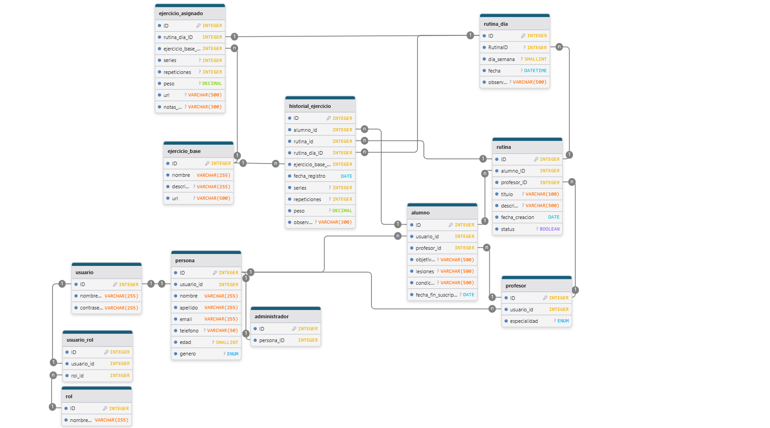

GIT– DRIVE TUTORIAL
https://github.com/hernan-solis/TP_base_de_datos_grupo_70

LINK A VIDEO:

Compartimos dos links. Es el mismo video, pero entregamos los dos links en caso de que alguno no
funcione correctamente.
https://www.canva.com/design/DAG49XcfGJY/zwICrM4j9ybOBBnE_3rluQ/watch?utm_content=DAG49XcfGJY&utm_campaign=designshare&utm_medium=link2&utm_source=uniquelinks&utlId=h2a89faeadb
o:
https://drive.google.com/file/d/1939vZgBuf5ZLwh8U6LMYYAJypxJrmHqa/view?usp=sharing

